Данное расширение позволяет редактировать доп. реквизиты документов прямо из списка документов в отдельном окне.
После подключения расширения в список документов будет добавлена кнопка для открытия формы редактирования доп. реквизитов.
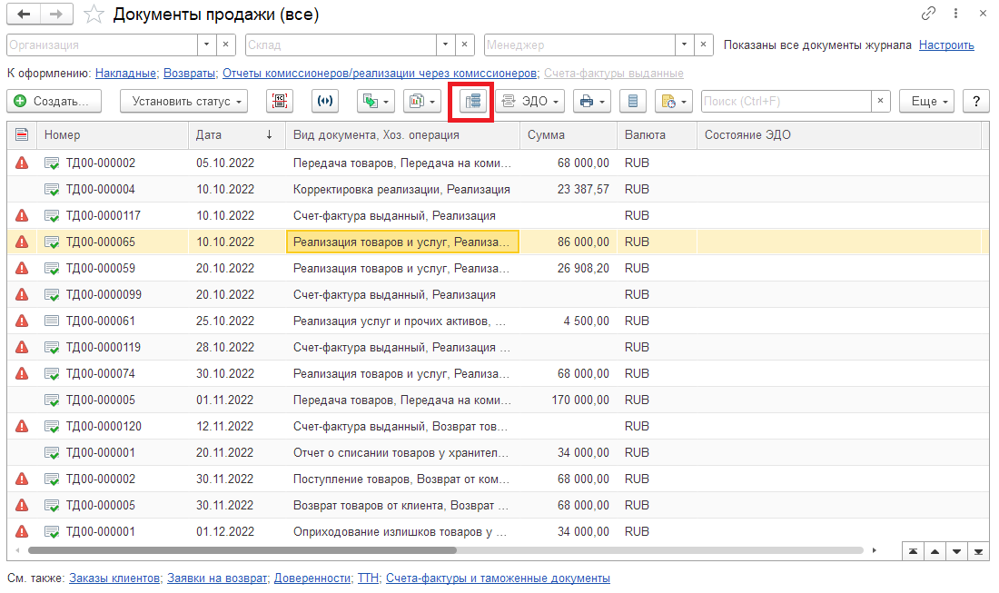
По нажатию открывается форма со всеми доп. реквизитами документа. Прямо в этой форме можно изменить значения и записать изменения.
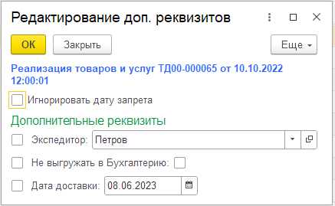
Перезаписаны будут только те доп. реквизиты, слева от которых была установлена галочка.
На данный момент редактирование доп. реквизитов доступно для следующих видов документов:
- Заказы клиентов
- Реализации товаров и услуг
- Заказы поставщикам
- Приобретения товаров и услуг
Также данное расширение позволяет выполнять групповое изменение доп. реквизитов для нескольких документов. Для этого нужно выделить в списке необходимое количество документов и открыть форму редактирования доп. реквизитов. В этом случае, при открытии формы все значения будут пустыми. Нужно заполнить необходимые значения, отметить галочками записываемые доп. реквизиты и нажать ОК. В результате для всех документов будет выполнено заполнение доп. реквизитов одним значением.
Часто бывает так, что доп. реквизит добавляется уже после ведения учета в течении продолжительного времени. Так как старые периоды закрыты, это не позволяет заполнить доп. реквизиты для документов в закрытом периоде. Данное расширение позволяет обойти дату запрета. Для этого нужно вверху формы редактирования установить галочку Игнорировать дату запрета.
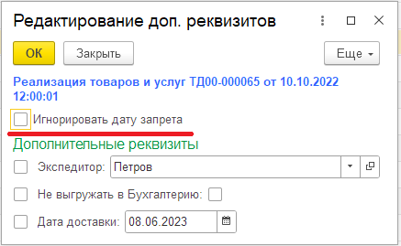
В этом случае документы будут записаны в режиме обмена, что позволяет обойти дату запрета изменения данных. Данная галочка доступна только для пользователей с полными правами.
При подключении расширения нужно отключить для него безопасный режим.
